中国石油大学（北京）
2024— 2025学年秋季学期

《C++程序设计》
结课报告

学生姓名： 胡林森
学 号： 2023015509
班 级： 数据23-3班
成 绩：

中国石油大学（北京）克拉玛依校区
2024 年 10 月 24 日

目 录

一、 选题：个人记账系统 1
二、 需求分析 1
(1) 选择菜单 1
(2) 记账功能 1
(3) 查询功能 1
(4) 保存功能 2
(5) 退出功能 2
三、 总体设计 2
(1) 项目结构 2
(2) 数据结构 2
(3) 函数申明 3
四、 详细设计及编码 3
(1) menu.h 3
(2) operations.h 6
(3) 主函数 9
五、 程序运行截图 10
六、 课程学习感受和建议 12
七、 参考文献 12

图表目录

图表3.1各类函数结构设计 3
图表5.1主菜单 10
图表5.2收入支出记录功能 10
图表5.3各类查询功能 11
图表5.4保存与退出 11
图表5.5保存结果 11

选题：个人记账系统
随着经济的发展和生活水平的提高，人们的消费习惯和财务管理意识不断发生变化。个人财务管理需求的增加促使个人记账工具逐渐成为一种热门工具。这些工具不仅帮助用户合理规划开支，监控财富的流动，更帮助其做出明智的经济决策。
有调查结果显示，对于个人消费情况，只有23%的同学能够合理并清晰地知道自己的消费去向，89.2%的同学希望能清晰了解自己每一个月的消费去向，并能通过上月的消费情况合理规划出下个月的消费预警提示。因此，开发设计一款实用的记账App具有一定的市场应用前景。^{[1]}
本次C++结课报告完成了一个简单实用的个人记账系统，通过清晰的菜单驱动界面和灵活的数据记录方式，使用户能够快速上手并高效地进行个人财务管理。
同时系统设计采用模块化思路，涵盖了数据结构、功能实现和用户交互等多方面，使得代码易于维护和扩展。

需求分析

选择菜单
    - 主菜单展示
  - 显示主要的操作选项，包括记账、查询、保存和退出。
  - 用户可以输入1-4之间的数字来选择不同的操作。
    - 记账菜单展示
  - 提供用户选择记录收入、记录支出和返回上一级菜单的功能。
  - 用户可以输入1-3之间的数字来选择对应的操作。
    - 查询菜单展示
  - 提供用户选择统计所有、统计收入、统计支出和返回上一级菜单的功能。
  - 用户可以输入1-4之间的数字来选择对应的操作。
    - 操作确认
  - 在主菜单中，用户选择退出时，需要确认是否真的退出程序。
    - 用户输入处理
  - 系统需要能够处理用户的输入，并给予适当的反馈。
  - 对于无效输入，系统应该能够提示用户重新输入。

记账功能
    - 收入
  - 功能描述: 用户可以录入收入信息。
  - 输入需求: 用户需提供具体的收入金额和备注信息。
  - 输出需求: 系统需确认记录成功，并将其存储。
    - 支出
  - 功能描述: 用户可以录入支出信息。
  - 输入需求: 用户需提供具体的支出金额和备注信息。
  - 输出需求: 系统需确认记录成功，并将其存储。

查询功能
    - 统计所有
  - 功能描述: 用户可以查看所有收入和支出记录。
  - 实现方法：
  - 输出需求: 系统将显示所有记录及其总收入、总支出和净收入。
    - 统计收入
  - 功能描述: 用户查找所有录入的收入信息。
  - 输出需求: 系统仅展示收入记录及其总金额。
    - 统计支出
  - 功能描述: 用户查找所有录入的支出信息。
  - 输出需求: 系统仅展示支出记录及其总金额。

保存功能
  - 功能描述: 用户可以将所有账目保存至指定文件。
  - 输入需求: 用户需提供文件路径以进行保存。
  - 输出需求: 系统需确认保存成功或失败，并处理相应的文件错误。

退出功能
  - 功能目标：用户在主菜单选择退出选项（选项4），系统需要提示用户确认是否真的想退出程序。
  - 用户交互：当用户选择退出后，程序需要询问用户确认以避免误操作。用户可以输入'Y'或'y'来确认退出，输入其他字符则继续留在主菜单。
  - 程序终止：如果用户输入'Y'或'y'，调用exit(0)函数来终止程序。程序应该正常终止，并释放所有资源。
  - 资源管理：确保在调用exit(0)之前，已经处理完所有必要的资源释放和状态保存工作，以避免数据丢失。此功能目前可通过调用保存功能实现。

总体设计

项目结构
将系统分为三个文件，其中一个为main.cpp，另外两个为头文件menu.h以及operations.h；main.cpp源文件主要完成对驱动菜单函数的调用，menu.h中主要实现菜单打印、功能函数选择，operations.h中只要对各种操作进行声明与实现。将系统分为这三个板块有利于后期维护与功能拓展。

数据结构
在operations.h中设计FinanceManager 类，封装结构体Entry包含三个成员：type（记录类型，如收入或支出string型）、amount（金额float型）、note（备注string型）。
通过这种封装，使得每一条财务记录都可以完整地描述其必要的信息。使用STL std::vector 动态数组来存储 Entry 对象，允许灵活地添加新记录。对记录数量不确定的财务条目非常有用。
在menu.h中设计Menu类，定义了一个私有成员 financeManager，它是 FinanceManager 类的引用。这意味着 Menu 类可以通过此成员直接访问 FinanceManager 中定义的功能函数，比如记录收入、支出，以及查询财务数据等。

函数申明
图表3.1各类函数结构设计
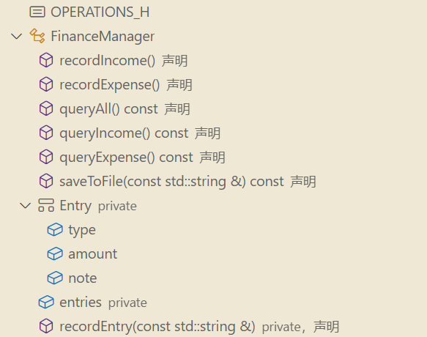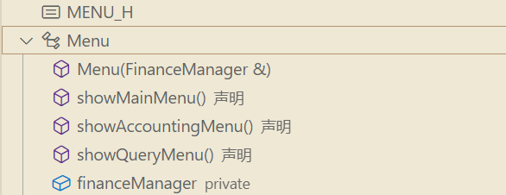

详细设计及编码
通过“#ifndef MENU_H #define MENU_H”类似头文件保护宏，避免头文件被多次包含。

menu.h
#ifndef MENU_H
#define MENU_H

#include <iostream>
#include "operations.h"

class Menu {
public:
Menu(FinanceManager& manager) : financeManager(manager) {}

void showMainMenu();
void showAccountingMenu();
void showQueryMenu();

private:
FinanceManager& financeManager; // 引用 FinanceManager 对象
};

void Menu::showMainMenu() {
int choice;
std::cout << "==================== 主菜单 ====================\n";
std::cout << "|----------------1. 记账-----------------------|\n";
std::cout << "|----------------2. 查询-----------------------|\n";
std::cout << "|----------------3. 保存-----------------------|\n";
std::cout << "|----------------4. 退出-----------------------|\n";
std::cout << "================================================\n";
std::cout << "请输入选择 (1-4): ";
std::cin >> choice;

switch (choice) {
case 1:
showAccountingMenu();
break;
case 2:
showQueryMenu();
break;
case 3:
financeManager.saveToFile("D:\\C++work\\Demo\\data.txt");
break;
case 4:
char confirm;
std::cout << "确认退出吗？(Y/N): ";
std::cin >> confirm;
if (confirm == 'Y' || confirm == 'y') {
exit(0);
}
break;
default:
std::cout << "无效选择，请重新输入。\n";
}
}

void Menu::showAccountingMenu() {
int choice;
std::cout << "==================== 记账菜单 ====================\n";
std::cout << "|-----------------1. 收入------------------------|\n";
std::cout << "|-----------------2. 支出------------------------|\n";
std::cout << "|-----------------3. 返回------------------------|\n";
std::cout << "=================================================\n";
std::cout << "请输入选择 (1-3): ";
std::cin >> choice;

switch (choice) {
case 1:
financeManager.recordIncome();
break;
case 2:
financeManager.recordExpense();
break;
case 3:
return;
default:
std::cout << "无效选择，请重新输入。\n";
}
}
void Menu::showQueryMenu() {
int choice;
std::cout << "==================== 查询菜单 ====================\n";
std::cout << "|------------------1. 统计所有--------------------|\n";
std::cout << "|------------------2. 统计收入--------------------|\n";
std::cout << "|------------------3. 统计支出--------------------|\n";
std::cout << "|------------------4. 返回菜单--------------------|\n";
std::cout << "=================================================\n";
std::cout << "请输入选择 (1-4): ";
std::cin >> choice;
switch (choice) {
case 1:
financeManager.queryAll();
break;
case 2:
financeManager.queryIncome();
break;
case 3:
financeManager.queryExpense();
break;
case 4:
return;
default:
std::cout << "无效选择，请重新输入。\n";
}
}
#endif
定义了一个构造函数Menu(FinanceManager& manager) : financeManager(manager) {}来接收对financeManager的引用。
通过打印提示信息引导用户输入选择代号，在使用switch函数选择调用功能函数。

operations.h
#ifndef OPERATIONS_H
#define OPERATIONS_H

#include <fstream>
#include <iostream>
#include <vector>
#include <string>
#include <limits>

class FinanceManager {
public:
void recordIncome();
void recordExpense();
void queryAll() const;
void queryIncome() const;
void queryExpense() const;
void saveToFile(const std::string& filename) const;

private:
struct Entry {
std::string type;
float amount;
std::string note;
};

std::vector<Entry> entries;

void recordEntry(const std::string& type);
};
void FinanceManager::recordEntry(const std::string& type) {
Entry entry;
entry.type = type;
std::cout << "请输入" << type << "金额: ";
while (!(std::cin >> entry.amount) || entry.amount < 0) {
std::cout << "输入无效，请输入一个有效的金额: ";
std::cin.clear(); // 清除错误状态
std::cin.ignore(std::numeric_limits<std::streamsize>::max(), '\n'); // 清除输入缓冲
}

std::cin.ignore(); // 清除输入缓冲
std::cout << "请输入备注: ";
std::getline(std::cin, entry.note);

entries.push_back(entry);
std::cout << "完成记账。\n";
}

void FinanceManager::recordIncome() {
recordEntry("收入");
}

void FinanceManager::recordExpense() {
recordEntry("支出");
}

void FinanceManager::queryAll() const {
float totalIncome = 0, totalExpense = 0;
std::cout << "所有账目:\n";
for (const auto& entry : entries) {
std::cout << entry.type << " | " << entry.amount << "\n";
if (entry.type == "收入") {
totalIncome += entry.amount;
} else {
totalExpense += entry.amount;
}
}
std::cout << "总收入: " << totalIncome << "\n";
std::cout << "总支出: " << totalExpense << "\n";
std::cout << "净收入: " << (totalIncome - totalExpense) << "\n";
}

void FinanceManager::queryIncome() const {
float totalIncome = 0;
std::cout << "所有收入:\n";
for (const auto& entry : entries) {
if (entry.type == "收入") {
std::cout << entry.amount << "\n";
totalIncome += entry.amount;
}
}
std::cout << "总收入: " << totalIncome << "\n";
}

void FinanceManager::queryExpense() const {
float totalExpense = 0;
std::cout << "所有支出:\n";
for (const auto& entry : entries) {
if (entry.type == "支出") {
std::cout << entry.amount << "\n";
totalExpense += entry.amount;
}
}
std::cout << "总支出: " << totalExpense << "\n";
}

void FinanceManager::saveToFile(const std::string& filename) const {
std::ofstream ofs(filename, std::ios::app);
if (!ofs.is_open()) {
std::cerr << "无法打开文件 " << filename << " 进行写入。\n";
return;
}
ofs << "类型 金额 备注\n";
for (const auto& entry : entries) {
ofs << entry.type << " " << entry.amount << " " << entry.note << "\n";
}
ofs.close();
std::cout << "保存成功。\n";
}

#endif
- recordEntry(const std::string& type)
这个函数用于记录一笔账目。当用户要输入一笔收入时，程序会提示用户输入金额和备注信息，并将其存储在内存中的数据结构中。
- 创建一个 Entry 结构体对象，用于保存账目详情。
- 提示用户输入金额，。使用 std::cin 进行输入。
- 错误处理，通过循环检测用户输入的金额，确保输入有效（非负数）。
- 提示用户输入备注信息，使用 std::getline 获取整行输入。
- 将输入的账目信息存储到 entries 向量中。
- 输出"完成记账"提示。
- recordIncome()
调用recordEntry("收入")来记录类型为收入的账目。
- recordExpense();
调用recordEntry("支出")来记录类型为支出的账目。
- queryAll() const
const关键字表明该函数不会修改类的任何成员变量。后续几个函数也有相应设计。
用于查询所有的记录，包括收入和支出等。它会遍历所有的记录，计算总收入、总支出，并显示每一条记录的详细信息。
- queryIncome const
同理const修饰函数，保护数据安全。
用于查询和显示所有收入的记录。它会遍历已记录的条目，仅输出类型为“收入”的记录和总收入。
- queryExpense() const
用于查询和显示所有支出的记录。它会输出所有类型为“支出”的记录及其总支出。
- saveToFile(const std::string& filename) const
以追加模式打开文件，以免丢失已有数据，如果文件无法打开，输出错误信息。
将所有的记录保存到一个指定文件中。保存的格式包含记录类型、金额和备注等信息，以供后续查看。

主函数
#include <iostream>
#include "menu.h"
#include "operations.h"

int main() {
std::cout << "\t 欢迎使用记账小程序" << std::endl;

FinanceManager financeManager; // 创建 FinanceManager 实例
Menu menu(financeManager); // 将 FinanceManager 实例传递给 Menu

while (true) {
menu.showMainMenu(); // 调用 Menu 的主菜单方法
}

return 0;
}
通过FinanceManager financeManager以及Menu menu(financeManager)创建实例，并将其传给menu。
使用while (true)无限循环menu.showMainMenu()，直到被调用的函数终止。每次循环时调用 Menu 类的 showMainMenu 方法，显示主菜单的选项供用户选择。

程序运行截图
图表5.2主菜单
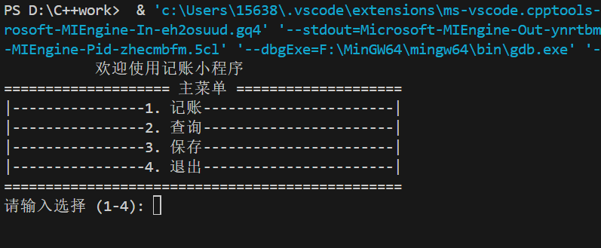
图表5.3收入支出记录功能
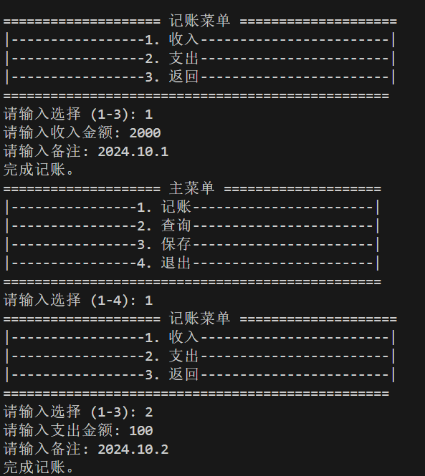
图表5.4各类查询功能
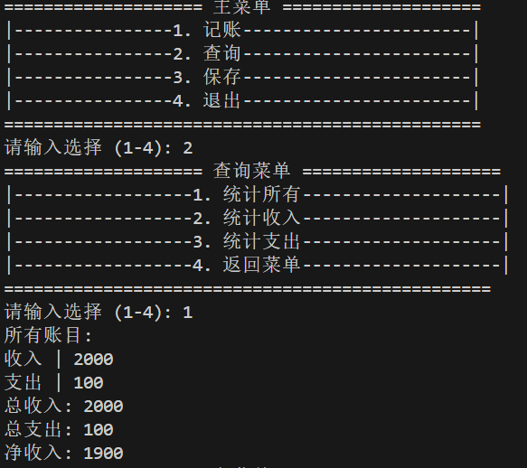
图表5.5保存与退出
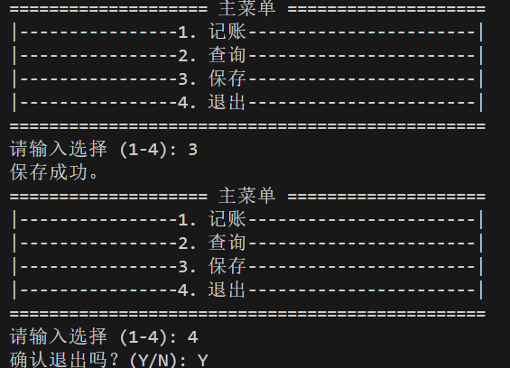
图表5.6保存结果


课程学习感受和建议
学习感受：
- C++基本语法，理解数据类型、控制结构以及函数的定义和使用。这些是构建更复杂程序的基础，没有扎实的基本功，很容易在后续的学习中遇到困难
- 面向对象编程（Object-Oriented Programming，简称OOP），它使用“对象”作为程序的基本构建块。OOP的核心思想是将对象属性和方法结合到一起，以便更好地模拟和处理现实世界中的事物。以下是OOP的几个基本概念：
  - 类：为一个模板，定义了对象的属性和方法；可以通过构造函数完成对象的创建。
  - 对象：是类的实例。对象包含属性和方法可以看作是一个具有状态和行为的实体。
  - 继承：指一个类可以继承另一个类的属性和方法，从而实现代码的重用。子类可以扩展父类的功能，也可以覆盖父类的方法。
  - 多态：多态允许不同类的对象通过相同的接口调用不同的方法。它使得程序更加灵活，便于扩展和维护。多态通常通过方法重载和方法重写实现。
  - 封装：指将对象的属性和方法隐藏在内部，只通过公开的方法与外部进行交互。这种做法保护了对象的内部状态，防止外部代码直接访问和修改对象的属性。
C++ 的模块化、面向对象编程能够在复杂项目管理、代码维护及软件开发效率等方面提供显著的优势。
- 我还认识到学习和实践的重要性，通过反复练习简单的程序，逐渐提升了自己的编程熟练度。
建议：
- 希望加入一些STL(Standard Template Library)的介绍，比如向量std::vector、列表std::list、队列std::queue、和栈std::stack等简单容器

参考文献
- 刘露,郦丽,孙雅文.一个在校大学生消费记账App的设计[J].电脑知识与技术,2023,19(08):62-64.DOI:10.14004/j.cnki.ckt.2023.0381.
- 尚硅谷铁粉. C++编程：小谷记账簿软件项目[EB/OL].(2023-06-14) https://blog.csdn.net/zjjcchina/article/details/131203392

